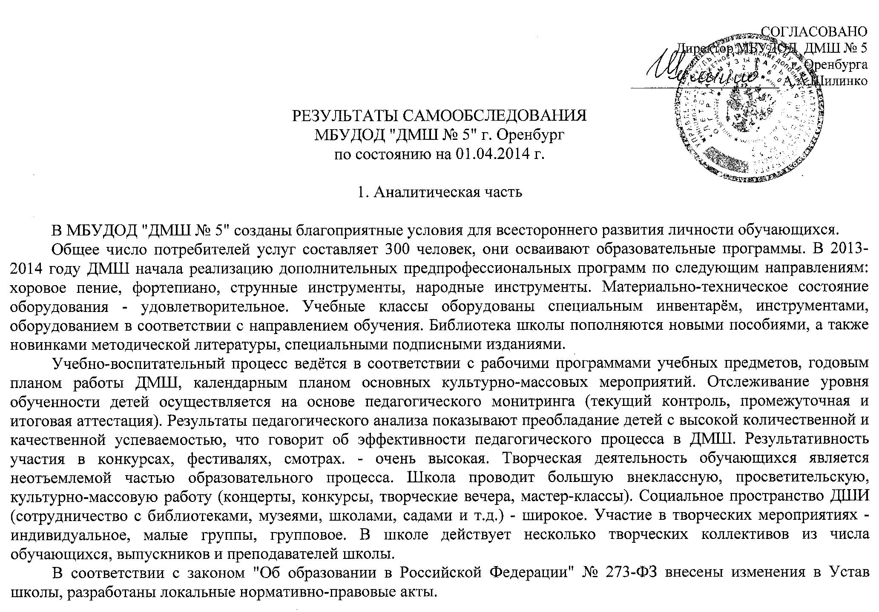
Школа укомплектована педагогическими кадрами полностью (вакансий нет). Основные формы координации деятельности аппарата управления: оперативный контроль, технический контроль, производственные совещания, оперативные совещания, педагогические советы.
Официальный сайт ДМШ: dms5.ru. Проведена большая работа по реконструкции и ребрендингу сайта. Использование информационно-коммуникационных технологий для самообразования педагогов, творческого и интеллектуального развития детей – широкое.
Вывод: образовательная среда ДМШ стимулирует детскую инициативу и самостоятельность, творчество, свободу выбора, и познавательную активность обучающихся, сотрудничество взрослых и детей. Наиболее способные, творчески одаренные дети по окончании ДМШ готовы к поступлению в средние и высшие специальные учебные заведения культуры и искусства.

- Показатели деятельности по состоянию на 01.04.2014 г.

№пп | Показатели | Единица измерения
 | Образовательная деятельность
1.1. | Общая численность учащихся, в том числе | Чел. | 300
1.1.1. | Детей дошкольного возраста (3-7 лет) | Чел. | 27
1.1.2. | Детей младшего школьного возраста (7-11 лет) | Чел. | 91
1.1.3. | Детей среднего школьного возраста (11-15 лет) | Чел. | 129
1.1.4. | Детей старшего школьного возраста (15-17 лет) | Чел. | 53
1.2. | Численность учащихся, обучающихся по образовательным программам по договорам об оказании платных образовательных услуг | Чел. | -
1.3. | Численность /удельный вес численности учащихся, занимающихся в 2 и более объединениях, в общей численности учащихся | Чел./% | 5/1,7%
1.4. | Численность /удельный вес численности учащихся с применением дистанционных образовательных технологий, электронного обучения, в общей численности учащихся | Чел./% | -
1.5. | Численность /удельный вес численности учащихся по образовательным программам для детей с выдающимися способностями, в общей численности учащихся | Чел./% | 12/4%
1.6. | Численность /удельный вес численности учащихся по образовательным программам, направленным на работу с детьми с особыми потребностями в образовании, в общей численности учащихся, в т.ч..: | Чел./% | 25/8,3%
1.6.1. | Учащиеся с ограниченными возможностями здоровья | Чел./% | -
1.6.2. | Дети-сироты, дети, оставшиеся без попечения родителей | Чел./% | 7/2,3%
1.6.3. | Дети-мигранты | Чел./% | -
1.6.4. | Дети, попавшие в трудную жизненную ситуацию | Чел./% | -
1.7. | Численность /удельный вес численности учащихся, занимающихся учебно-исследовательской, проектной деятельностью в общей численности учащихся | Чел./% | -
1.8. | Численность /удельный вес численности учащихся, принявших участие в массовых мероприятиях (конкурсы, соревнования, фестивали, конференции) в общей численности учащихся, в том числе: | Чел./% | 127/42,3%
1.8.1. | На муниципальном уровне | Чел./% | 18/6%
1.8.2. | На региональном уровне | Чел./% | 3/1%
1.8.3. | На межрегиональном уровне | Чел./% | -
1.8.4. | На федеральном уровне | Чел./% | 84/28%
1.8.5. | На международном уровне | Чел./% | 22/7,3%
1.9. | Численность /удельный вес численности учащихся-победителей и призёров массовых мероприятиях (конкурсы, соревнования, фестивали, конференции) в общей численности учащихся, в том числе: | Чел./% | 115/38,3%
1.9.1. | На муниципальном уровне | Чел./% | 12/4%
1.9.2. | На региональном уровне | Чел./% | 3/1%
1.9.3. | На межрегиональном уровне | Чел./% | -
1.9.4. | На федеральном уровне | Чел./% | 78/26%
1.9.5. | На международном уровне | Чел./% | 22/7,3%
1.10. | Численность /удельный вес численности учащихся, участвующих в образовательных и социальных проектах, в общей численности учащихся, в том числе: | Чел./% | -
1.10.1. | На муниципальном уровне | Чел./% | -
1.10.2. | На региональном уровне | Чел./% | -
1.10.3. | На межрегиональном уровне | Чел./% | -
1.10.4. | На федеральном уровне | Чел./% | -
1.10.5. | На международном уровне | Чел./% | -
1.11. | Количество массовых мероприятий, проведенных образовательной организацией, в т.ч.: | Ед. | 14
1.11.1. | На муниципальном уровне | Ед. | 14
1.11.2. | На региональном уровне | Ед. | -
1.11.3. | На межрегиональном уровне | Ед. | -
1.11.4. | На федеральном уровне | Ед. | -
1.11.5. | На международном уровне | Ед. | -
1.12. | Общая численность педагогических работников | Ед. | 34
1.13. | Численность /удельный вес численности педагогических работников, имеющих высшее образование, в общей численности педагогических работников, в том числе: | Чел./% | 19/55,8%
1.14. | Численность /удельный вес численности педагогических работников, имеющих высшее образование педагогической направленности (профиля), в общей численности педагогических работников | Чел./% | 19/55,9%
1.15. | Численность /удельный вес численности педагогических работников, имеющих среднее образование, в общей численности педагогических работников | Чел./% | -
1.16. | Численность /удельный вес численности педагогических работников, имеющих среднее образование педагогической направленности (профиля), в общей численности педагогических работников |  | 15/44,1%
1.17. | Численность /удельный вес численности педагогических работников, которым по результатам аттестации присвоена квалификационная категория, в общей численности педагогических работников, в том числе: | Чел./% | 20/58,8%
1.17.1. | Высшая | Чел./% | 16/47%
1.17.2. | Первая | Чел./% | 4/11,8%
1.18 | Численность /удельный вес численности педагогических работников в общей численности педагогических работников, педагогический стаж которых составляет: | Чел./% | 13/38,2%
1.18.1. | До 5 лет | Чел./% | 2/5,9%
1.18.2. | Свыше 30 лет | Чел./% | 11/32,3%
1.19. | Численность /удельный вес численности педагогических работников в возрасте до 30 лет в общей численности педагогических работников | Чел./% | 4/11,7%
1.20. | Численность /удельный вес численности педагогических работников в возрасте от 55 лет в общей численности педагогических работников | Чел./% | 10/29,4%
1.21. | Численность /удельный вес численности педагогических и административно-хозяйственных работников, прошедших за последние 5 лет повышение квалификации /профессиональную переподготовку по профилю педагогической деятельности или иной осуществляемой в учреждении деятельности, в общей численности педагогических и административно-хозяйственных работников | Чел./% | 36/75%
1.22. | Численность /удельный вес численности специалистов, обеспечивающих методическую деятельность учреждения, в общей численности сотрудников учреждения | Чел./% | 34/70,8%
1.23. | Количество публикаций, подготовленных педагогическими работниками учреждения:
1.23.1. | За 3 года | Ед. | -
1.23.2. | За отчетный период | Ед. | -
1.24. | Наличие в учреждении системы психолого-педагогической поддержки одаренных детей, иных групп детей, требующих повышенного педагогического внимания | Да/нет | нет
2. | Инфраструктура
2.1 | Количество компьютеров в расчете на 1 учащегося | Ед. | -
2.2 | Количество помещений для осуществления образовательной деятельности, в т.ч. | Ед. | 18
2.2.1 | Учебный класс | Ед. | 18
2.2.2 | Лаборатория | Ед. | -
2.2.3 | Мастерская | Ед. | -
2.2.4 | Танцевальный класс | Ед. | -
2.2.5 | Спортивный зал | Ед. | -
2.2.6 | Бассейн | Ед. | -
2.3 | Количество помещений для занятий досуговой деятельности учащихся, в т.ч. : | Ед. | 1
2.3.1 | Актовый зал | Ед. | -
2.3.2 | Концертный зал | Ед. | 1
2.3.3 | Игровое помещение | Ед. | -
2.4 | Наличие загородных оздоровительных лагерей, баз отдыха | Да/нет | нет
2.5 | Наличие в учреждении системы электронного документооборота | Да/нет | Да
2.6 | Наличие читального зала библиотеки, в т.ч. | Да/нет | нет
2.6.1 | С обеспечением возможности работы на стационарных компьютерах или использования переносных компьютеров | Да/нет | нет
2.6.2 | С медиатекой | Да/нет | нет
2.6.3 | Оснащенного средствами сканирования и распознавания текстов | Да/нет | нет
2.6.4 | С выходом в интернет с компьютеров, расположенных в помещении библиотеки | Да/нет | нет
2.6.5 | С контролируемой распечаткой бумажных материалов | Да/нет | нет
2.7 | Численность /удельный вес численности учащихся, которым обеспечена возможность пользования широкополосным интернетом (не менее 2 Мб/сек.) в общей численности учащихся | Ед. | -

